Grupa ODKRYWCÓW
Zadania na 8.06– 10.06. 2020
Temat tygodnia: „Zwierzęta małe i duże ”

1. Opowiadanie "Zwierzęta małe i duże", Maciej Bennewicz
– Osa! – Ada zaczęła nerwowo machać rękami, żeby odgonić owada.
– To nie jest osa, tylko pszczoła – stwierdziła spokojnie babcia. – Przestań
machać, to spokojnie odleci i nic ci nie zrobi. A jak machasz, to możesz ją tylko
zdenerwować. Pomyśli, że chcesz jej zrobić krzywdę.
– Skąd wiesz, babciu, że to pszczoła? – spytała Ada.
– Mój tata był pszczelarzem, a teraz mój brat, Stanisław, również zajmuje się
pszczelarstwem. Całe dzieciństwo mieszkaliśmy z pszczołami. Osy są dłuższe i
jaśniejsze od pszczół. A pszczółki są krępe, grubiutkie i ciemne. Mają też więcej
brązowych włosków. Pewnie szukała tutaj pyłku kwiatów. Pszczoły rzadko kogoś
żądlą bez powodu, to bardzo pożyteczne owady.
– Wiem, babciu, robią miód – stwierdziła Ada.
– Tak, aniołku. – Babcia czasem w ten miły sposób zwracała się do Ady. –
Pszczoły wytwarzają miód z pyłku kwiatów. Muszą się dużo napracować, żeby
zebrać zapasy. Jeden słoiczek miodu to praca setek pszczół. Zwierzęta duże i małe
– Babciu, a skąd pszczoły wiedzą, dokąd mają lecieć po ten pyłek, z którego robią
miód – spytał Adam. – Przecież nie potrafią mówić. Nie mogą spytać o drogę, nie
mają też map ani nawigacji.
– Pszczoły wylatują z ula na zwiad. Jeśli któraś z nich znajdzie pole pełne
smakowitego pyłku kwiatowego, na przykład kwitnącego rzepaku, lub aleję lip,
wówczas zbiera pyłek i wraca do ula. Na miejscu informuje pozostałe pszczoły w
ich specjalnym, tajemniczym języku.
– W tajemniczym języku? – zdziwił się Adam.
– Tak – przytaknęła babcia. – Pszczółka tańczy i w ten sposób pokazuje innym
pszczołom, którędy lecieć na pole obfite w pyłek, jak jest daleko i jakie znaki po
drodze wskażą właściwy kierunek.
– Tańczy? – powtórzyła Ada.
– Tak jest, macha skrzydełkami, wykonuje specjalne kroki i to jest tajemnicza
mowa pszczół. Inne się przyglądają, a potem, żeby zapamiętać trasę, naśladują
ruchy mądrej przewodniczki. I już kilka chwil później pole jest pełne pszczół, które
zbierają pyłek. Pszczoły przenoszą pyłek z kwiatu na kwiat, dzięki czemu zapylają
kwiaty, a te mogą potem zmieni się w owoce.
– A przy okazji z pyłku powstaje miód – dodała Ada.
– Znakomicie – pochwaliła ją babcia.
– Pszczoła jest prawie takiego samego koloru jak żyrafa – stwierdził Adam, który
przeglądał właśnie książkę o zwierzętach. – Czy żyrafy też zapylają kwiaty? –
Chłopiec wskazał fotografię, na której długi język żyrafy dotykał liści na wysokim
drzewie.
– Nie, syneczku – odpowiedziała babcia, która była biologiem, dlatego znała się
na zwierzętach jak nikt w rodzinie. – Żyrafy jedzą liście. Muszą szybko obgryźć
jedno drzewo akacji, gdyż ta roślina potrafi ostrzegać inne w pobliżu przed
intruzami.
– Babciu, w jaki sposób akacje ostrzegają się nawzajem? – spytała Ada.
– Po kilku minutach obgryzania sok w liściach robi się gorzki i przestaje żyrafom
smakować. Dzięki temu akacja traci tylko trochę liści. Gdyby nie ten ochronny
zabieg, mogłaby stracić ich zbyt wiele i nie przeżyć. Jednak dzięki mechanizmowi
obronnemu chroni siebie i inne drzewa w pobliżu, które na sygnał także gorzknieją.
– Bardzo mądre te akacje – stwierdziła Ada.
– Ciekawe, czy na świecie są jeszcze inne zwierzęta w podobnym kolorze jak
pszczoły i żyrafy – zamyślił się Adam.
– Nie mówi się „w kolorze” tylko w podobnym umaszczeniu, prawda, babciu? –
Ada zrobiła mądrą minę.
Adam wzruszył ramionami i ostentacyjnie odwrócił się, zakrywając książkę.
– Można mówić, jak się chce – żachnął się.
– Zamiast się kłócić i robić sobie przykrość, poszukajcie zwierząt podobnych do
pszczół, czyli żółto- pomarańczowo- brązowych – zarządziła babcia.
Pogłaskała Adama po głowie i poprosiła o przyniesienie kilku książek. Po chwili
na stole pojawiły się zdjęcia i rysunki tygrysa, szerszenia, kota domowego, psa,
kameleona i konia.
– Co do słowa „umaszczenie” to prawda, tak się mówi – stwierdziła babcia. –
Kolor zwierzęcia to inaczej jego umaszczenie. Hodowcy koni nazywają w bardzo
ciekawy sposób różne kolory, czyli umaszczenia tych zwierząt. Na przykład koń,
który wydał się wam podobny do pszczoły, nosi nazwę srokacz albo inaczej koń
maści srokatej.
Adam wstał i po chwili przyniósł kolejną książkę, tym razem z fotografiami koni.
– Naucz nas, babciu, maści koni – zaproponował i wskazał palcem
jasnobrązowego konia z ciemnobrązową grzywą.
– To koń gniady – odpowiedziała babcia, poprawiając okulary. małe
Adam przerzucił kilka kartek i w końcu jego palec trafił na szarobiałego konia w
Czarno-brązowe ciapki.
– Wygląda jak lody straciatella – ucieszyła się Ada. – Uwielbiam ten smak.
– To jest maść taranta albo tarantowata – stwierdziła babcia.
Adam wskazał czarnego konia.
– To koń kary – odpowiedział babcia. – Ten ma granatowy połysk, więc mówi się
o nim koń kruczy, bo ma umaszczenie podobne do tego ptaka. U koni mówimy o
umaszczeniu, u ptaków – o upierzeniu.
– A kruki, babciu, co to za ptaki? – spytała Ada.
– Kruki żyją bardzo długo. Najstarszy żył ponoć w Londynie na zamku Tower.
Miał 44 lata. Kruki łączą się w pary na całe życie. Potrafią bronić swego terytorium
i są wszystkożerne, czyli jedzą, co im do dzioba wpadnie. – Babcia zaśmiała się i
wyciągnęła z szafki herbatniki.
– Super, znamy już cztery umaszczenia koni! – Adam aż klasnął w ręce z radości.
– Srokacz, gniady, taranta i kary.
– Oraz zwyczaje pszczół, żyraf i kruków – uzupełniła Ada.
– Proponuję małe powtórzenie. Wydrukujemy czarno-białe rysunki koni, a wy
pokolorujecie je zgodnie z poznanym umaszczeniem.
– Super! – ucieszyły się dzieciaki.
– Babciu, a można narysować srebrnego konia – spytała Ada. – Takiego jak
jednorożec?
– Oczywiście, że tak, koń o srebrnym umaszczeniu to maść siwa lub biała, a
lekko kremowa to jeleniowata.

Po przeczytaniu opowiadania Rodzic zadaje dzieciom pytania:
O jakich zwierzętach opowiadała babcia? Czy zapamiętaliście, czym różni się pszczoła od osy? Skąd
pszczoły wiedzą, gdzie mają lecieć po pyłek kwiatowy? Jak myślicie, czy takie
naśladowanie ruchów pszczoły jest proste? Jakie inne zwierzęta mają „kolor”
podobny do pszczół? Czy wiecie dlaczego zwierzęta mają paski? (Paski służą za
kamuflaż i zapewniają ochronę przed drapieżnikami. Pomagają też regulować
temperaturę ciała –czarne paski pochłaniają ciepło, a jasne je oddają).

2. „Co w trawie piszczy ?”- film edukacyjny- załącznik 1

3. „Staw” – rysowanie pod dyktando. Rodzic czyta dziecku wiersz kilka razy, następnie dziecko
wykonuje obrazek.

Narysuje staw i kaczuszki małe.
Na wodzie są liście oraz lilie białe.
Tutaj żabka siedzi,
tutaj ważka leci.
Staw już jest gotowy.
Gdy go pomalujesz, będzie kolorowy.

4. „Słowa w słowach” – zabawa słuchowa. Wyszukiwanie słów zawierających się
w podanych słowach: ślimak – mak; laska – las; stokrotka – sto; ekran – kran; listek
– lis; mlecz – lecz; serce – ser; bratek – brat.

5. Piosenka „Idziemy do ZOO”- załącznik 2

6. Rozpoznawanie zwierząt żyjących w Afryce na podstawie ilustracji.
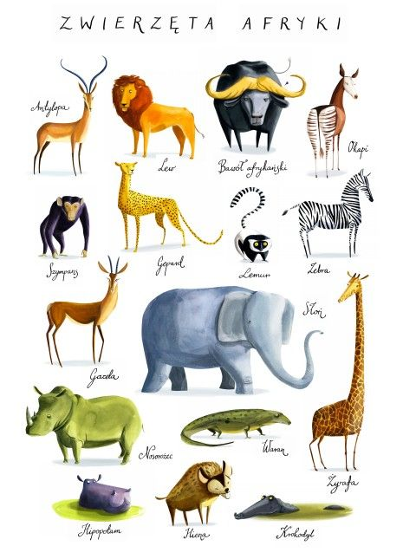

6. Możliwość wprowadzenia słów w języku angielskim
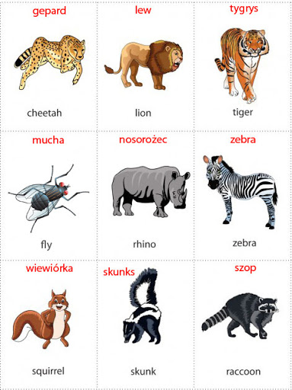

Załączniki
- https://www.youtube.com/watch?v=MiZO8c6xV-A
- https://www.youtube.com/watch?v=rXz-hKkUvoM

4-latki
Książka: Karta pracy nr 2 strony: 43, 44, 45
Wyprawka: karta 54 (żmija)

5-latki

Książki: Karty pracy nr 4, strony: 29, 30, 31, 32
Księga zabaw z obrazkami, strony: 72 i 73
Wyprawka: karta 57 (tukan)

Zadania dodatkowe
